Lisa 3 – Torustiku kirjeldus

Üldine
Soojuspumbajaama kasutatakse nii soojuse- kui ka jahutuse tootmiseks.
Talve tipukoormuse ajal (kütteperioodil) on vastavalt KMH eelhinnangus toodud merevee pumpamise mahtudele tabelis 1-1, merevee kulu kuni 0,1 m3/s. Suvisel jahutusperioodil ulatub merevee pumpamise kulu kuni 0,5 m3/s. Tähelepanu tuleb pöörata, et täpsem voolukiiruse ning muude parameetrite arvutus toimub projekteerimise faasis, mida tänaseks hetkeks ei ole alustatud.
KMH eelhinnangu koostamise hetkeks ei ole selgunud täpne meretorustiku diameeter ning torude arv. Sellest lähtuvalt on tehtud allolevad arvutused ja kirjeldused näitamaks põhimõtteliselt, kuidas on planeeritud saavutada madal voolukiirus imutorustiku ning väljuvate torustike punktides ning mis on orienteeruv uputavate ainete maht.

Imutorustiku tehnoloogiline lahendus:
Merevee imutorustik on plaanitud projekteerida selliselt, et viia imutorustiku veevõtu kohas vee voolukiirus minimaalseks. Projekteerimise käigus kaalutakse erinevaid veevõtu tehnoloogilisi lahendusi, leidmaks sobivaim.
Ühe variandina on võimalik projekteerida veevõtu kohtadesse nn „tornid“, mille peamine eesmärk on suurendada märkimisväärselt vee sissevõtu pindala võrreldes toru enda pindalaga.
Madal voolukiirus imutorustiku veevõtu kohas tagab minimaalse hõljumi teket ning torusse jõudmist. Veevõtukohad on kaetud metallist võrguga, et vältida hõljumi ja kalade pääsu imutorustikku.

Täpne lahendus selgub merevee sissevõtu osas projekteerimise käigus.
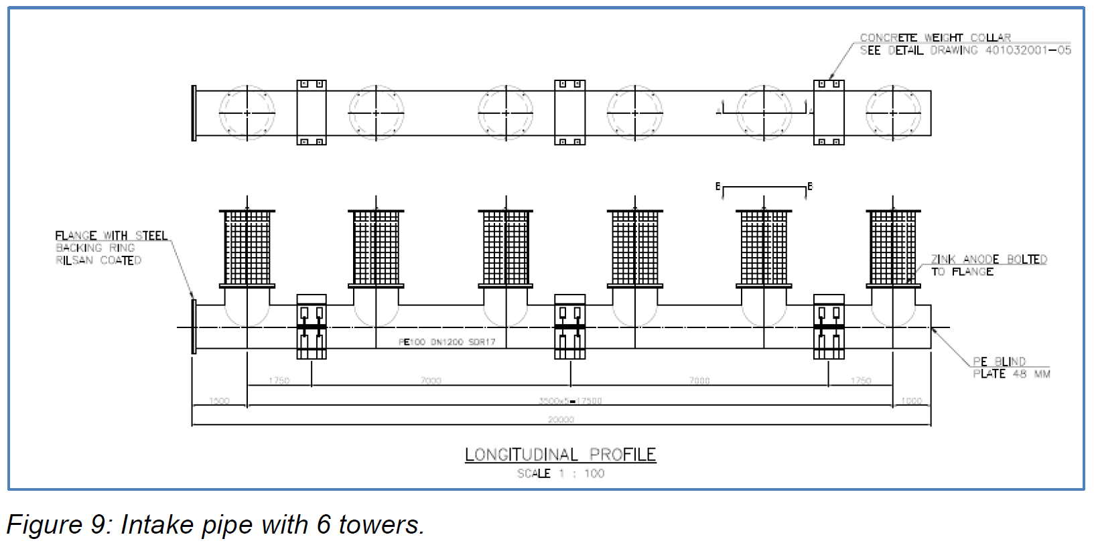
Imutorustiku veevõtusõlme näite joonis on toodud „Figure 9“ skeemil.
Antud näite joonis on võetud teisest projektist, illustreerimaks ühte võimalikku viisi imutorustiku sõlmlahendusest. Antud näitejoonise puhul olid pumbatavad veehulgad väiksemad ning soojuspumbajaama asukoht oli teine.

Väljundtorustiku tehnoloogiline lahendus:
Merevee väljundtorustik on plaanitud projekteerida selliselt, et viia väljundtorustiku lõppkohas vee voolukiirus minimaalseks. Samuti tuleb merevee väljundtorustik projekteeritakse piisavalt pikk, samas piisavalt lühike, et vältida retsirkuleeritava vee tagasi imemist imutoru kaudu. Projekteerija hinnangu alusel võib väljundtorustiku pikkus jääda 100 meetrist 400 meetrini.
Saavutamaks madalat vee voolukiirust, tuleb väljundtorustiku lõppu ühe võimaliku lahendusena projekteerida difuusor. Kui vesi väljub torustikust läbi difuusori, siis selle tulemusel seguneb väljuv vesi ühtlaselt torustiku ümber oleva vee-keskkonnaga ja voolukiirusest tingitud mõjud on minimaalsed. Difuusori külgede peale projekteeritakse avad, mis suurendavad vee torust väljumise pindala. Aukude diameeter ning arv sõltub, mis voolukiiruseni on projekteerimise käigus soovitud jõuda.
Täpne lahendus selgub projekteerimise käigus.

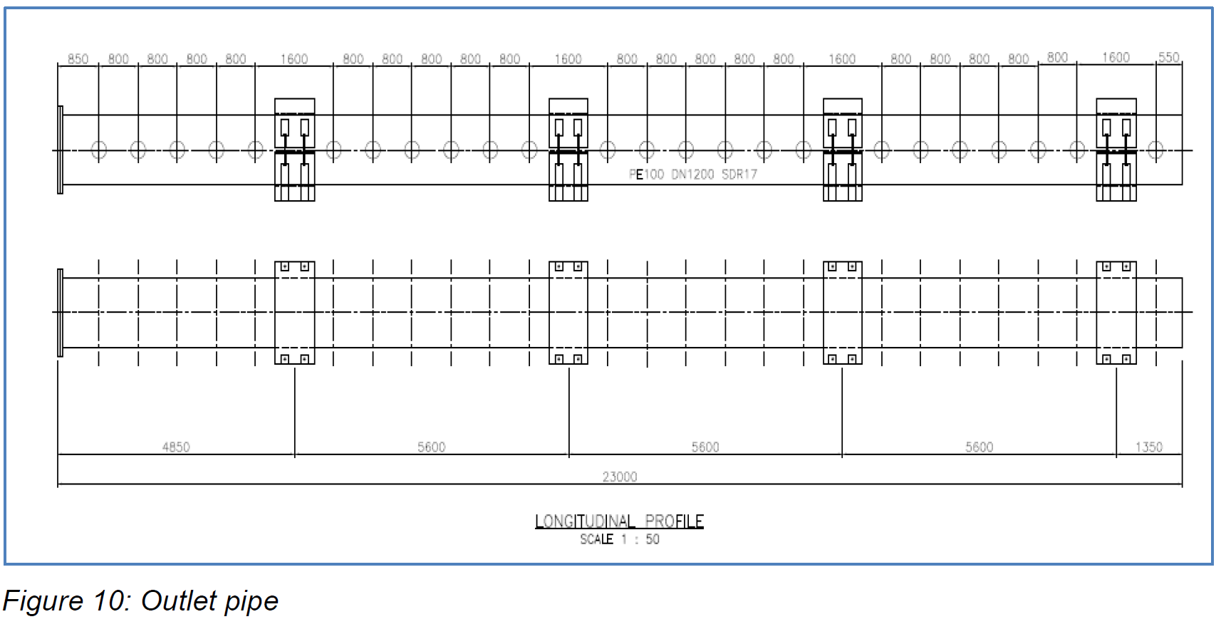
Difuusori näite joonis on toodud „Figure 10“ skeemil.
Antud näite joonis on võetud teisest projektist, illustreerimaks ühte võimalikku viisi difuusori sõlmlahendusest. Antud näitejoonise puhul olid pumbatavad veehulgad väiksemad ning soojuspumbajaama asukoht oli teine.
Antud näite jooniselt on näha, et difuusori torustiku külgede peale projekteeritakse avad, et merevesi saaks väljuda torust.

Torustik raskused:
Torustiku paigaldamisel merepõhja kasutatakse ankruid, mis KMH eelhinnangu koostamise hetkel on teadaolevalt betoonist. Betoonankrute kogus sõltub torustiku pikkusest ning torustiku diameetrist. Üldiselt projekteeritakse betoonankrud torustikule iga ca 6 meetri tagant, kuid täpsem lahendus selgub projekteerimise käigus.

Näitejoonis betoonankrust ning selle mõõtmest on näha alloleval joonisel. Antud näite joonis on võetud teisest projektist, illustreerimaks ühte võimalikku betoonankru lahendust. Näite puhul on näha betoonankrut, mis sobib DN1200 torustikule. Antud betoonankru maht on orienteeruvalt 1,1 m3.
